随机过程试卷
一、简答
1.随机过程的正交、互不相关和互相独立及其相互关系。
答：教材P49
①如果对任意的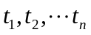和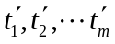有
则称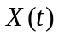和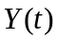之间是相互独立的。
②两个随机过程和，如果对任意的和都有互协方差函数为0，即
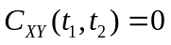
则称和之间互不相关。两个互相独立的随机过程必不相关，反之不一定。
（高斯随机过程的互不相关与互相独立等价）
③两个随机过程和，如果对任意的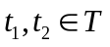，其互相关函数等于零，即
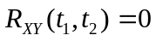
则称和之间正交。而且正交不一定互不相关。
（均值为零的两随机过程正交与互不相关等价）
2.随机过程的各态历经性及实际意义。
答：教材P65~69
平稳过程的各态历经性，用数学语言来说，即关于（充分长）时间的平均值，近似地等于观察总体的集合平均值。如对均方连续的实平稳过程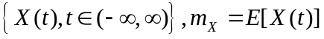是的均值，是平稳过程中所有可能出现的曲线（样本函数）的集合平均值。而对中任一现实曲线，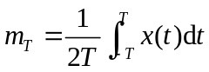是在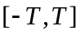对时间的平均值，称为时间平均值。显然的每一曲线都在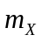的上下波动，则可以想象，当充分长时该现实曲线可以很好地代表实平稳过程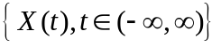的整个性质，如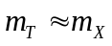。对于这样的平稳过程，称具有各态历经性，但只在一定条件下的平稳过程，才具有各态历经性。
要讨论平稳过程的数字特征，就应该知道一族样本函数。而样板函数往往需要经过大量的观察实验，然后用数理统计的点估计理论进行估计才能取得，其要求是很高的。讨论平稳过程的历经性，就是讨论能否在较宽松的条件下，用一个样本函数去近似计算平稳过程的均值、协方差函数等数字特征。
3.高斯随机过程的互不相关与互相独立等价。
答：教材P159~160
必要性 若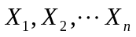是相互独立的正态随机变量，则必有
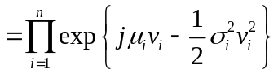
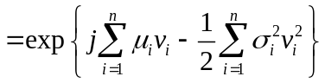
其中，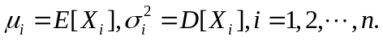
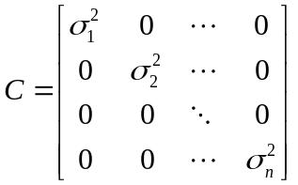
是协方差矩阵，显然，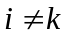时，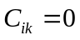，故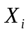与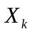是不相关的。
充分性 若是两两互不相关的正态随机变量，则
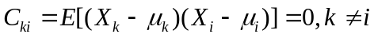
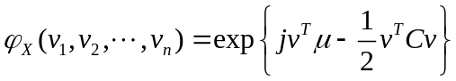
其中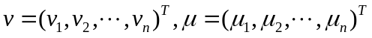，为协方差矩阵，因而有
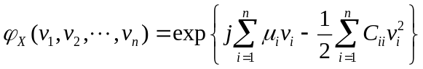
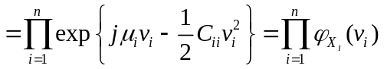
其中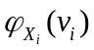是正态随机变量的特征函数。依特征函数性质知相互独立。
4.泊松过程是非平稳随机过程。
答：教材P56，P184
设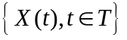是一个随机过程，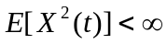，且
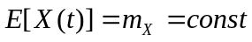和
则称为广义随机平稳。
泊松计数过程
均值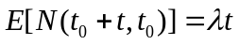，均方值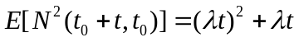，
相关函数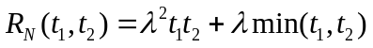，
不符合上述定义，因此泊松过程是非平稳随机过程
5.白噪声过程是零阶马尔可夫过程。什么叫无记忆过程？白噪声过程是无记忆过程吗？
答：教材P53~54
随机过程按记忆特性分类：
（1）纯粹随机过程（无记忆），指在一给定的，用定义的随机变量，与所有其他的，用定义的随机变量是相互独立的。白噪声是其一个重要的例子。
（2）马尔可夫过程：一阶、二阶、高阶马尔可夫过程；纯粹随机过程又称零阶马尔可夫过程。
（3）独立增量过程，独立增量过程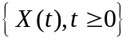是一个马尔可夫过程。

二、设随机过程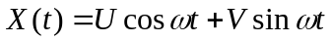，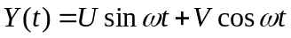，
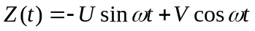。其中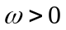，和是两个相互独立的随机变量，且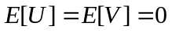，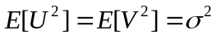。
（1）证明：、和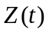各自是广义平稳的随机过程。
（2）证明：和不是广义联合平稳的。
（3）证明：与是两个平稳相关的随机过程。
（4）的均值，自相关函数是各态历经的么？
（1）证明：的均值
均方值
自相关函数
所以是广义平稳的随机过程，同理和是广义平稳的随机过程。
（2）证明：
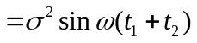
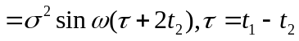
因此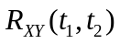不仅与有关，得出和不是广义联合平稳的。
（3）证明：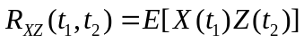
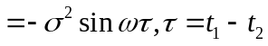
类似的，有 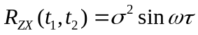
所以与是两个平稳相关的随机过程。
（4）解：由于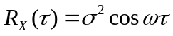及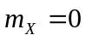，故有
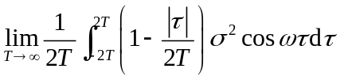
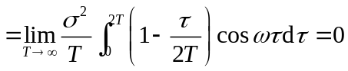因此的均值是各态历经的。（用定理证）
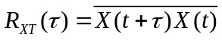
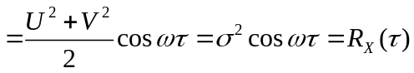
因此的自相关函数是各态历经的。
三、设平稳随机过程的自相关函数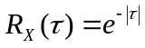。令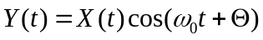，其中，为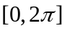均匀分布的随机变量，且与相互独立。
求的自相关函数和功率谱密度。
解：
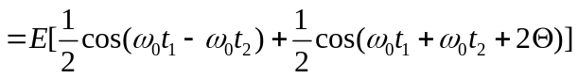
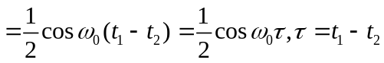
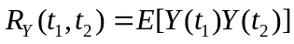
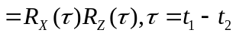
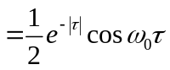
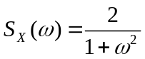，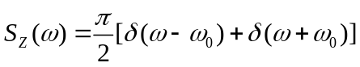
由Fourier变换的性质得
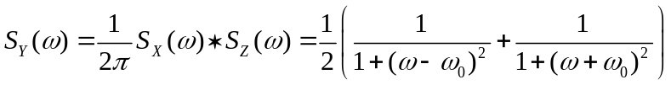
四、已知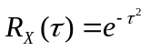，如果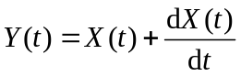，求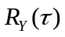。（教材P124 题3.4）
解：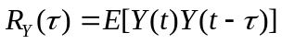
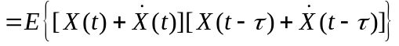
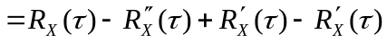
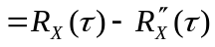
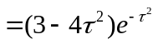
五、是一个平稳的高斯随机过程，其功率谱密度为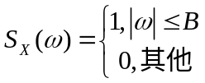，
其中为常数。（参考教材P179 题5.5）
1.求的一维概率密度。
2.求的二维联合概率密度，并问当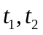是什么关系时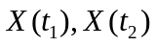相互独立。
解：1.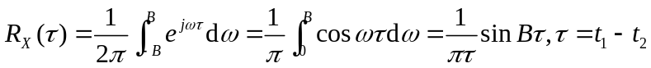
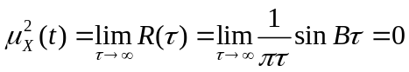 所以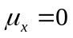
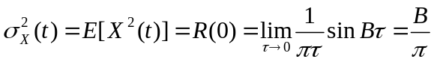
所以的一维概率密度为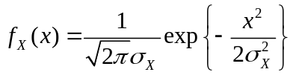其中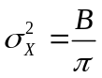
2. 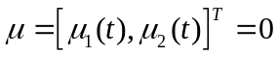
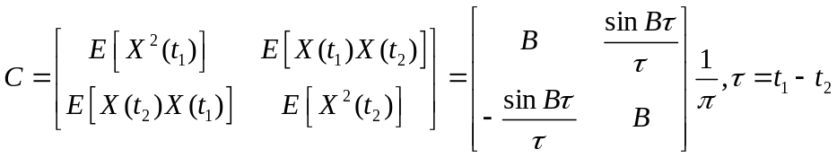
所以的二维概率密度为
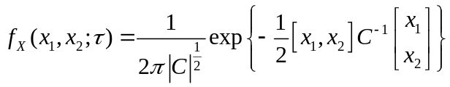
相互独立等价于互不相关。因此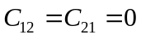，即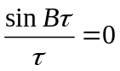。
所以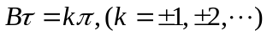，即应满足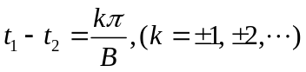的条件时
相互独立。（相似题：教材P179 题5.9）
六、如图，设为高斯白噪声随机过程，其自相关函数为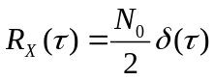，为延迟。
（教材P126 题3. 19图）
1.求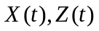的互相关函数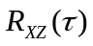。
2. 求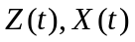的互相关函数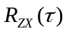。
解：1.系统冲激响应为
2.
七、如图所示系统中，自相关函数为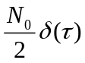的白噪声分成两路经过频率响应特性分别为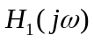和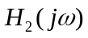的对称窄带系统。（教材P152 题4.22）
1.求输出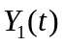和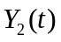的互谱密度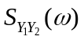。
2.当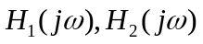在什么条件下，互相关函数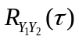为偶函数？
3.当在什么条件下，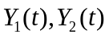统计独立？
解：1.对图所示系统，有
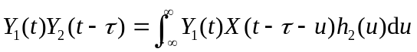
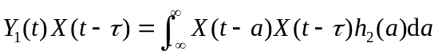
对上式取期望，可得
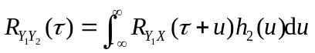
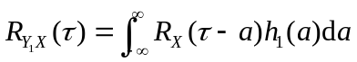
所以
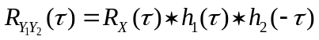
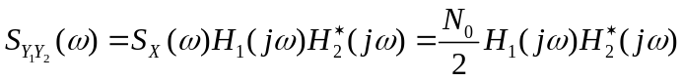
2. 由维纳-辛钦定理知，为偶函数等价于为偶函数，又因
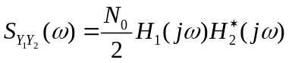
所以当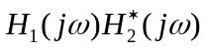为实对称函数时，互相关函数为偶函数。
3. 统计独立等价于不相关，因此有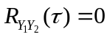
因此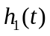和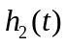应满足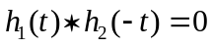
在频域里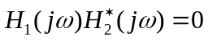
即在频域里要求两个系统的通带不混叠。

References
[1] 周荫清 随机过程理论（第2版） 电子工业出版社2006
[2] 周荫清，李春升，陈杰 随机过程习题集 清华大学出版社 2004
[3] 孙清华，孙昊 随机过程内容、方法与技巧 华中科技大学出版社 2004
[4] 陆传赉 随机过程习题解析 北京邮电大学出版社 2004

几点说明：
此试卷源自27、28班随机老师课堂所讲试卷手抄板。在此感谢此随机过程任课老师以及试卷手抄板原作者。由于原手抄板试卷题目不是很详细，尤其是缺少附图，此份试卷可能有些许错误，试卷答案均由我一人参考一些书籍做出，更可能存在纰漏，请使用者思考之后掌握题目所用方法即可。因为本试卷已经讲过所以出原题可能性较小。
本次考试有简答题、判断题、计算题三种类型。从本试卷分析可看出，试卷难度还是很大的。希望大家认真复习，考出好成绩！
Best Wishes!
2009-11-20

